PKP Polskie Linie Kolejowe S.A.
Biuro Komunikacji i Promocji
ul. Targowa 74, 03-734 Warszawa
tel. + 48 22 473 30 02
fax + 48 22 473 23 34
rzecznik@plk-sa.pl
www.plk-sa.pl
Wrocław, 30 kwietnia 2018 r.

Informacja prasowa
Tydzień kluczowych prac na stacji Lubin
W Lubinie montowane są nowe, dodatkowe rozjazdy. To kluczowy etap przebudowy stacji. Inwestycja PKP Polskich Linii Kolejowych S.A. na linii Legnica – Rudna zapewni warunki dla szybkich połączeń pasażerskich. W Legnicko-Głogowskim Okręgu Miedziowym będzie sprawniejszy transport towarów. Odnowionych będzie 9 stacji i przystanków oraz zbudowany nowy przystanek w Lubinie. Projekt wart jest 200 mln zł.
Na przełomie kwietnia i maja na stacji Lubin montowane są nowe – dodatkowe rozjazdy. Zwiększą przepustowość linii i zapewnią lepszą obsługę przewozów towarowych dla KGHM
i w Legnicko-Głogowskim Okręgu Miedziowym. Nowe rozwiązanie umożliwi również sprawne przewozy pasażerskie. Wykonawca ma tydzień na montaż ważnych elementów linii kolejowej. Rozjazdy są już na stacji. Przygotowany jest dźwig do ich montażu. Przez weekend pracownicy zdemontowali odcinek torów i przygotowują teren pod ułożenie nowych rozjazdów. Prace w tej lokalizacji zaplanowano do soboty. Na czas intensywnych prac i dostawy materiałów (30.04 – 5.05) zamknięty został jeden z dwóch przejazdów kolejowo-drogowych koło stacji.
Stacja Lubin jest placem budowy
Na modernizowanej linii nr 289 wykonawca rozpoczął prace od odcinka Legnica – Lubin.
Na trasie demontowane są tory i wymieniane konstrukcje sieci trakcyjnej. Na stacji Lubin widać maszyny przygotowujące nowe perony. Będą to dwa obiekty, przesunięte bliżej ulicy.
Ich wysokość zapewni dogodne dojście do pociągów. PLK wyposaży perony w funkcjonalne, wyraźnie oznakowane oświetlenie i tablice informacyjne. Uwzględniony jest odpowiedni dostęp dla osób o ograniczonej mobilności.
Wykonawca, w obszarze stacji, montuje także nowe konstrukcje sieci trakcyjnej. Wymieniane są tory. Widać roboty związane z odwodnieniem. Przygotowany jest sprzęt do montażu rozjazdów
i prac torowych.

Krótka podróż, nowy standard obsługi pasażerów
Dzięki inwestycji PLK powstanie możliwość uruchomienia dogodnych połączeń pasażerskich pomiędzy Legnicą, Lubinem i Głogowem. Dwukrotnie szybciej – 120 km/h pojadą pociągi pasażerskie. Czas przejazdu skróci się o połowę z ponad godziny do ok. 30 min.
Na 10 stacjach i przystankach poprawi się standard obsługi pasażerów. Odnowione perony zapewnią wygodny dostęp do pociągów. Nowy przystanek Lubin Stadion będzie w odległości ok. 1,5 km od stacji Lubin.
Towarowy „łącznik” – towary na tory
Po modernizacji istotnie zmienią się warunki dla transportu towarowego. Składy z ładunkami pojadą nawet 80 km/h. Zakres przewidzianych prac na 40 km obejmuje m.in. tory, mosty, wiadukty, sieć trakcyjną. Nowe urządzenia sterowania ruchem kolejowym oraz przebudowa przejazdów kolejowo-drogowych znacznie zwiększą poziom bezpieczeństwa pasażerów
i kierowców. Budowa nowego wiaduktu kolejowego na stacji Koźlice dodatkowo usprawni system komunikacji.
Na dolnośląskiej sieci kolejowej trasa Legnica – Rudna Gwizdanów jest „łącznikiem” między magistralami kolejowymi: linią E 30 (biegnącą od zachodniej granicy przez Węgliniec – Legnicę – Wrocław do Przemyśla) i linią nr 273 (tzw. Nadodrzanką, łączącą Wrocław – Głogów – Zieloną Górę – Szczecin). Na linii Legnica – Rudna Gwizdanów prowadzony był tylko ruch towarowy.
Wartość projektu POIiŚ 5.2-7 „Prace na linii kolejowej nr 289 na odcinku Legnica – Rudna Gwizdanów” to 196 mln zł (netto). Dofinansowanie unijne: 130 574 734 zł (netto).
Umowa podpisana w lipcu 2017 r. Czas realizacji do końca 2019 r.

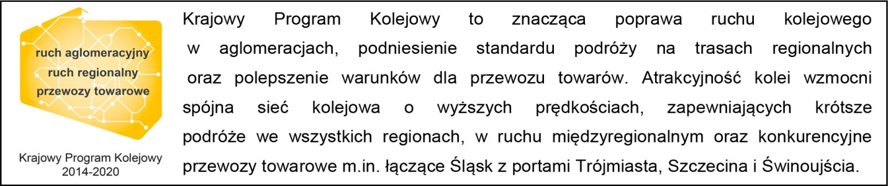

Kontakt dla mediów:
Mirosław Siemieniec
Rzecznik prasowy
PKP Polskie Linie Kolejowe S.A.
rzecznik@plk-sa.pl
tel. 694 480 239

